技术说明

主要功能
- 模拟摩托车的发动机声音，其中包括发动机启动声、不同的油门速度下声音和发动机关闭声。
- 用户可通过APP更换发动机声音。
- 内置多达四种引擎声供用户通过APP选择。
- 可通过APP设定音量和油门音效曲线。
- 固件可以通过APP进行更新优化。
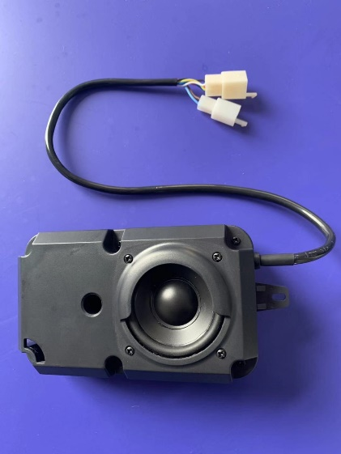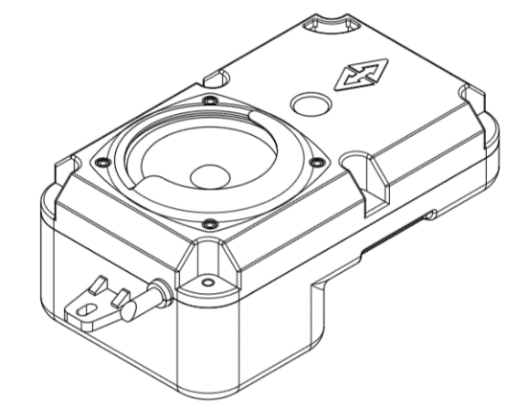

产品参数

供电电压

电压范围：5V-18V

扬声器

扬声器阻抗：4欧姆

扬声器额定功率：8W

扬声器最大功率：12W

ESS-EV支持高达18V和30W的功率输出。

放大器

音频功率放大器输出低于4欧姆：20W/12V

音频功率放大器最大输出功率：30W/18V

APP连接

蓝牙BLE4.0

最大发送功率：0dbm

传输距离：10米

用户可以在手机中通过app配置EssEv、安装引擎声音和更新固件。应用程序通过BLE4.0与EssEv进行数据交换。

保护

产品具备输出短路过载保护和热保护。

尺寸

182mm*90mm*66mm

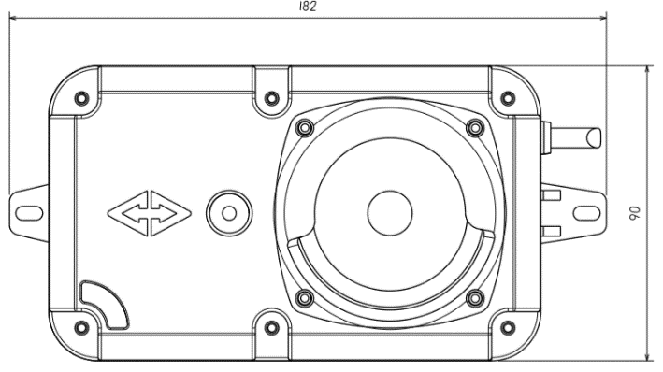
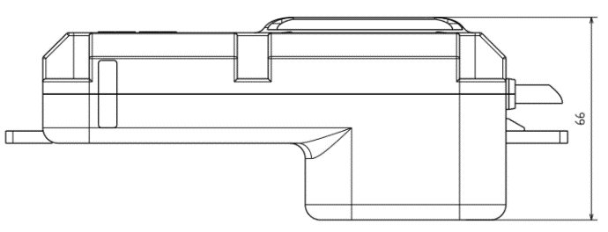
电线长度400mmm
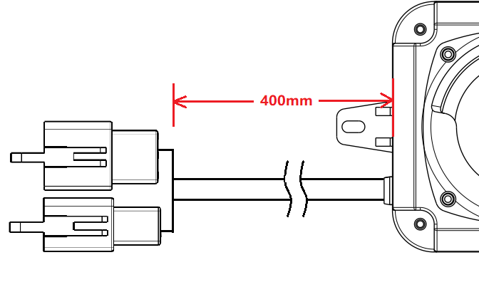

安装
方法1
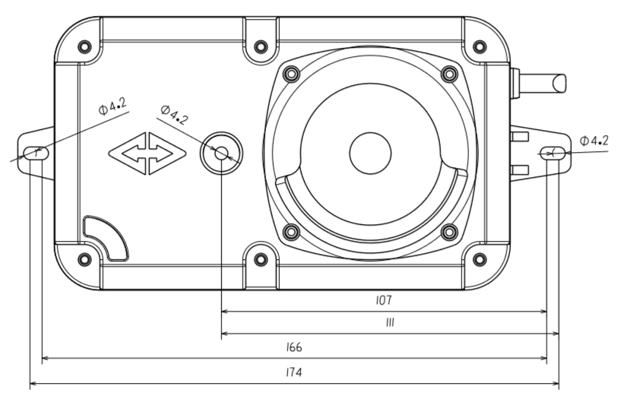

方法2
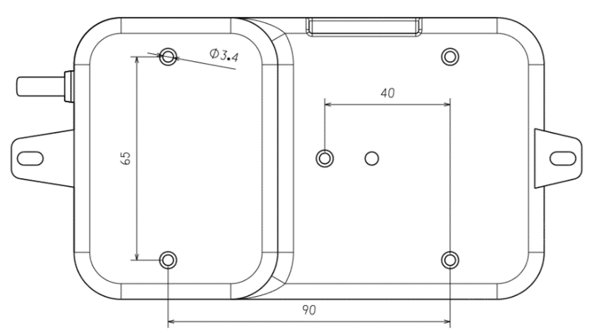

电流损耗
模拟器在无声音状态下电流低于80mA。

接口

接口A
接口A为声音开关连接器，有两个管脚。
接口型号：DJ7021A-2.8-11
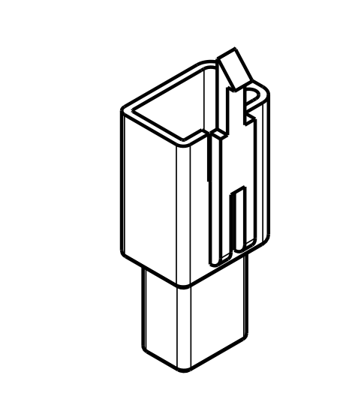
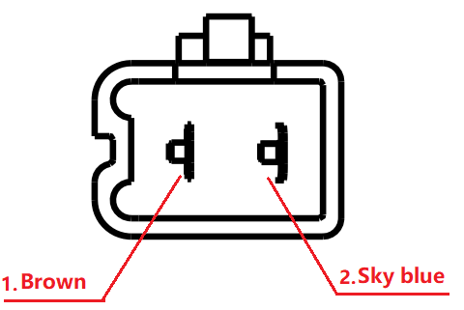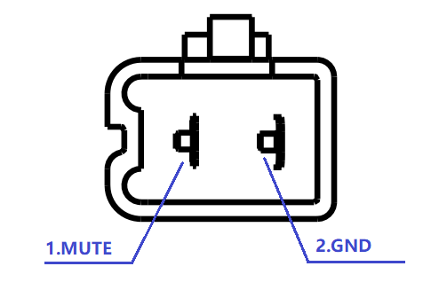
棕色（静音） 天蓝色（接地）

管脚1：静音按钮。当这个管脚的电压为0V是，ESSEV会发出声音。当电压是3V时为静音。这个管脚的工作电压0-5V
管脚2：接地

接口B
接口B有5个管脚
型号：DJ7061A-2.8-11
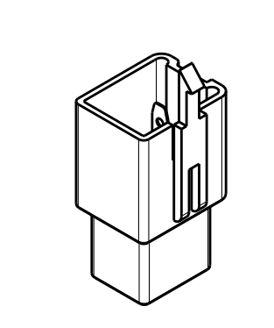
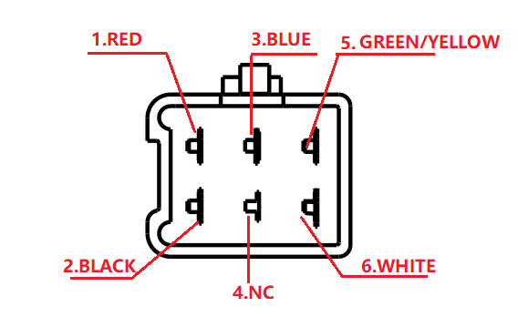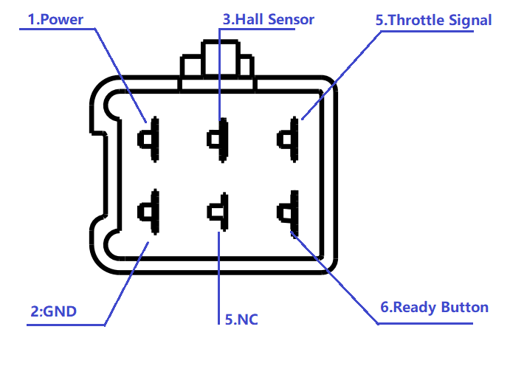

管脚1：电源，工作电压5-18V
管脚2：接地
管脚3：感应器，得获取摩托车驾驶模式下的实时车速
管脚4：NC
管脚5： 油门转向管脚。在就绪模式下获得油门转向电压。此引脚的工作电压为 0-5V。
管脚6：准备管脚。工作电压0-5V。当管脚的电压是5V,摩托车和ESSEV进入准备模式，在这个模式下声音会根据油门转动而发声并且反响速度很快。当这个管脚的电压为0V时，摩托车和ESSEV进入驾驶模式。在这个模式下，会根据感应器传来的实时车速发声，机器音效和车速准确对应。

